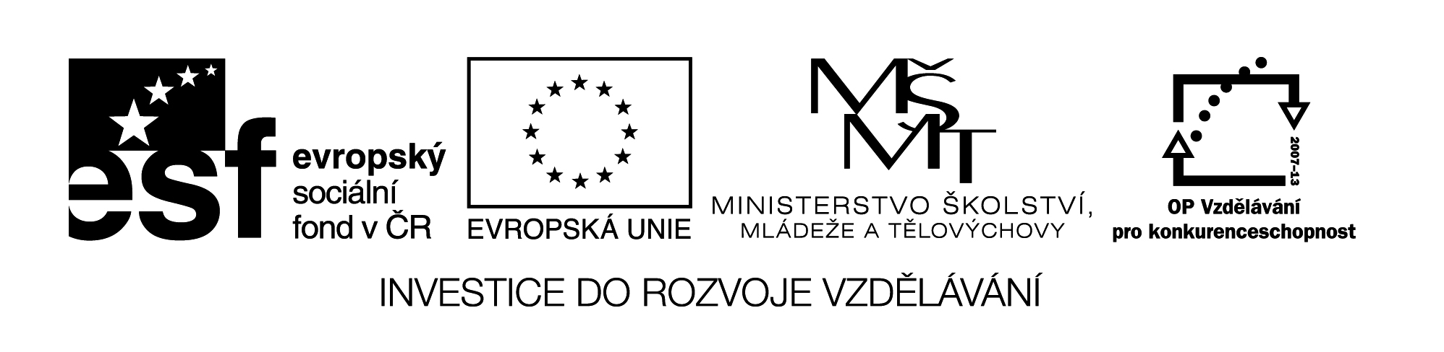
I/2 Inovace a zkvalitnění výuky směřující k rozvoji čtenářské a informační  gramotnosti | VY_12_4_19
Název vzdělávacího materiálu | Rostliny – práce s textem
Jméno autora | Mgr. Romana Niebauerová
Anotace | Práce s odborným textem v hodině Prv, vypracování pracovního listu
Očekávaný výstup vzhledem k RVP | Plynulé čtení s porozuměním, pochopení textu
Rozvíjené klíčové kompetence | Kompetence k řešení problému  - vyhledávání informací vhodných k řešení problému
Průřezové téma | OSV - cvičení smyslového vnímání, pozornosti a soustředění
Časový harmonogram | 30 minut v hodině Prv
Použitá literatura a zdroje  Pomůcky a prostředky | Text - Rostliny potřebují péči  Rostlina, zemina, květináč
Datum | Únor 2012

Registrační čísloCZ.1.07/1.4.00/21.1257
Práce v hodině

Plynulé čtení textu, vysvětlení neznámých slov

Názorná ukázka přesazování rostliny

Práce s textem, vyjádření obsahu vlastními slovy

Pracovní list – řazení vět

Hodnocení
Pracovní list – PŘESAZOVÁNÍ ROSTLIN

Očísluj věty tak, aby vznikl správný postup při přesazování rostlin:

Kořeny rozložím a zasypu.

Připravím si květináč, zeminu a rostlinu.

Zeminu dobře přitlačím.

Nakonec rostlinu zaliji.

Opatrně uchopím kořenový val i samotnou rostlinu a vložím je do květináče.

Do květináče nasypu trochu zeminy.

Zakroužkuj správnou odpověď:

Rostliny přesazujeme, protože:

a) každý měsíc potřebují novou zeminu
b) květináč je již těsný
c) musíme rostliny pravidelně hnojit

Květináč zaplníme zeminou:

a) asi z jedné pětiny
b) do poloviny
c) až po okraj

Kořínky rostliny při přesazování:

a) pečlivě rozložíme
b) pouze zasypeme zeminou

Text – ROSTLINY POTŘEBUJÍ PÉČI

Rostliny nás obklopují na každém kroku.Některé z nich člověk záměrně rozmnožuje.Řízky a odnože zasadíme.Starším rostlinám
je už většinou květináč těsný.Proto je přesazujeme.
Potřebujeme k tomu dostatečně velký květináč a kvalitní zeminu.
Květináč zaplníme asi z jedné pětiny zeminou.
Rostlinu opatrně uchopíme i s kořenovým valem a vložíme do květináče.
Pečlivě rozložíme kořínky rostliny.
Doplníme zeminu.

.

